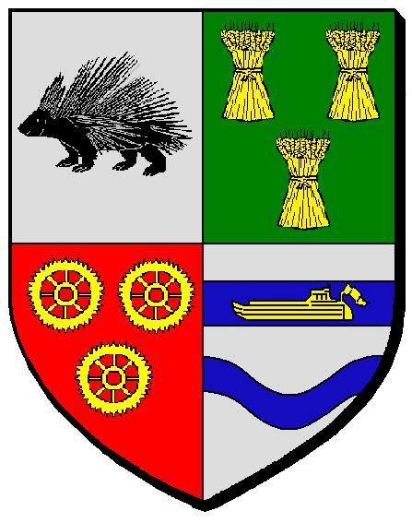
Allez Salut ! ou à l'aube des porcs-épics

Le canal, c'est comme un chemin tout tracé. Pas tellement l'occasion d'improviser son itinéraire.
Une écluse c'est comme un portail. Pas tellement d'autre choix que d'attendre qu'elle s'ouvre.
Alors quoi ? Sur le canal tout est déjà écrit ? Soit on avance, soit on recule?
Et si on tentait un pas de côté ? Un changement de lunettes ? Une mise au flou plutôt qu'une mise au point ?
On ouvre l'écluse numéro 21 du canal des Ardennes comme on ouvre un cornet-surprise.
On ne sait pas ce qu'on va trouver dedans, on ne sait pas bien si c'est le même monde qui nous attend derrière.
On veut juste que rien ne soit plus comme avant.
...
Et les porcs-épics dans tout ça me direz-vous ? Oh c'est assez simple :
Porc-épic est un nom vernaculaire ambigu désignant en français certains rongeurs qui se répartissent en deux familles : les Hystricidae, c'est-à-dire les porcs-épics de l'Ancien Monde et les Erethizontidae, c'est-à-dire ceux du Nouveau Monde.

Allez, salut !

Un spectacle des b-Ateliers, avec : Vincent Bernard, Magali Caillol, Isabelle Ernoult, Guillaume Fafiotte, Matila Malliarakis, Arthur Michel, Hugues de la Salle, Solange Wotkiewicz.

